PROVOZNÍ ŘÁD _ 2024

pro akce Setkání s koňmi _ fy. Pavlína Pourová IČ: 61213012

pro Setkání s koňmi, semináře, kroužky a tábory
- Při příchodu (odchodu) do zázemí Vlkov 148 u Jaroměře, pastviny Hubíles a stáje je povinností každého se ohlásit a respektovat pokyny vedoucího areálu při setkání, semináři, kroužku, semináře nebo tábora.
- Je nutné dodržovat ústně nebo písemně sdělené bezpečnostní a další podmínky provozu stáje, na pastvinách Hubíles, v zázemí ve Vlkově 148 u Jaroměře.
- Psi v areálu stáje musí být na vodítku.
- V prostorách stáje, pastvin a zázemí Vlkov 148 je zákaz kouření a otevřeného ohně (vyjma míst k tomu určených).
- Děti a mládež do 18ti let, kteří nejsou účastníci tábora či kroužku, musí být pod dohledem rodiče.
- Účastníci tábora, setkání nebo kroužku neopouští místo konání, prostory, stáj bez svolení vedoucího areálu při setkání, semináři, kroužku nebo tábora.
- Do výběhů a pastvin je vstup povolen pouze po svolení vedoucího areálu, kroužku nebo tábora.
- Ve výběhu, na pastvinách a při zacházení s koňmi se chováme klidně (neběháme, nekřičíme, koně neplašíme a bez souhlasu nekrmíme).
- Dodržujeme bezpečnost mezi koňmi tj. nevstupuji mezi ně, pokud jsou neklidní nebo jsou v úzkém prostoru, nekrmím koně ve stádě apod. Před přistoupením ke koni jej oslovíme, aby o nás věděl.
- Účastníci kroužku či tábora i rekreační jezdci se zavazují respektovat pokyny vedoucího areálu, kroužku nebo tábora a to jak na jízdárně, na vyjížďce v terénu, tak ve výběhu či na dalších místech souvisejících s jezdeckým výcvikem nebo činností kolem koní.
- V rámci výcviku a ošetřování koní dodržujte bezpečnou vzdálenost při zacházení s koňmi (buď stojíme těsně u koně, nebo tak daleko, abychom nemohli být zasaženi kopyty nebo kousnutím).
- Jezdecký výcvik je provozován na vlastní nebezpečí jezdce, nebo rodiče dítěte.
- Každý jezdec do 18ti let, je povinen být při jízdě vybaven přilbou, ochrannou vestu, dlouhými kalhoty a zavřenou pevnou obuví. (Doporučené oblečení jsou jezdecké rajtky, tričko s dlouhým rukávem a jezdecké boty).
- U dětí do 18ti let musí dát souhlas k jízdě na koni rodič či zákonný zástupce.
- Jezdci i další účastníci jezdeckého provozu by měli být pojištěni proti úrazu.
- Doporučujeme očkování proti tetanu.
- Součástí bezpečnosti je také kontrola sedlového materiálu a to jak vedoucím, tak samotným jezdcem. Případné závady je nutné hlásit odpovědné osobě.
- Při jízdě na koni se nesmí žvýkat žvýkačka, kouřit ani telefonovat.
- Účastník tábora či kroužku je povinen hlásit poškozené věci v areálu, dále hlásí úrazy, které si ten den způsobil, aby byly zapsány do knihy úrazů.
- Účastník tábora či kroužku je povinen uklízet věci na své místo a pečovat tak o ně, aby nedošlo k poškození či ztrátě.
- Účastníci budou manipulovat s pracovním nářadím, jakou jsou vidle, lopata apod.
- Při pohybu v přírodě je nutné počítat s možností úrazu, klíšťaty a komáry apod.
- Účastníci by měli být vybaveni sportovním oblečením přizpůsobeným aktuální roční době a terénu.
- Do stáje s sebou NEBERTE mobil, tablet, notebook, drahé věci, šperky, jinou elektroniku (za jejich ztrátu či poškození neručíme).
- Všichni bychom se měli chovat a jezdit ohleduplně ke koním, k ostatním jezdcům, k okolí a k přírodě. Aby se jezdecký výcvik a práce kolem koní odvíjela ve vstřícném a přátelském duchu, jezdci by si měli navzájem pomáhat, bez ohledu na rozdílné jezdecké schopnosti nebo věk.

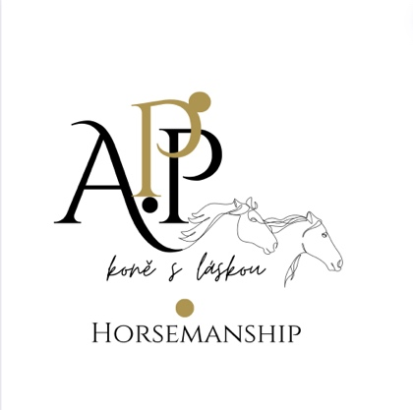

Setkání s koňmi, tábory, semináře,
fy. Pavlína Pourová IČ: 61213012
Vlkov 148, Jaroměř 55101
Seznámil/a jsem se s provozním řádem Setkání s koňmi, tábory, kroužky a semináře,
fy. Pavlína Pourová IČ: 61213012, což potvrzuji svým podpisem.

Pro rok 2024 dne:
Jméno účastníka:
Jméno zákonného zástupce:

podpis

